«Я выбираю жизнь!» и «Свалка мусора запрещена! Ответственность за незаконные свалки»
15.11.2024
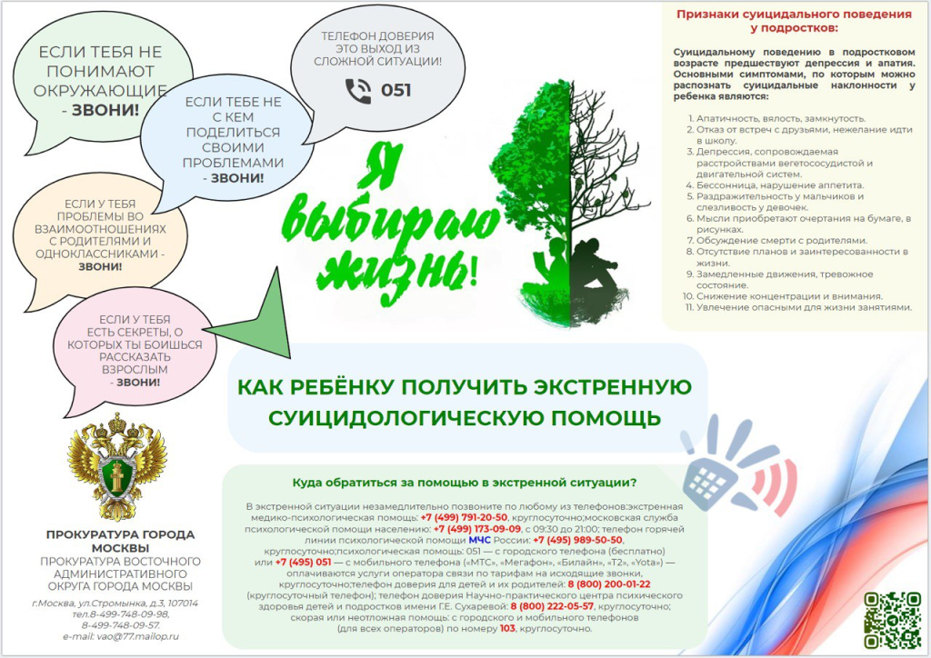
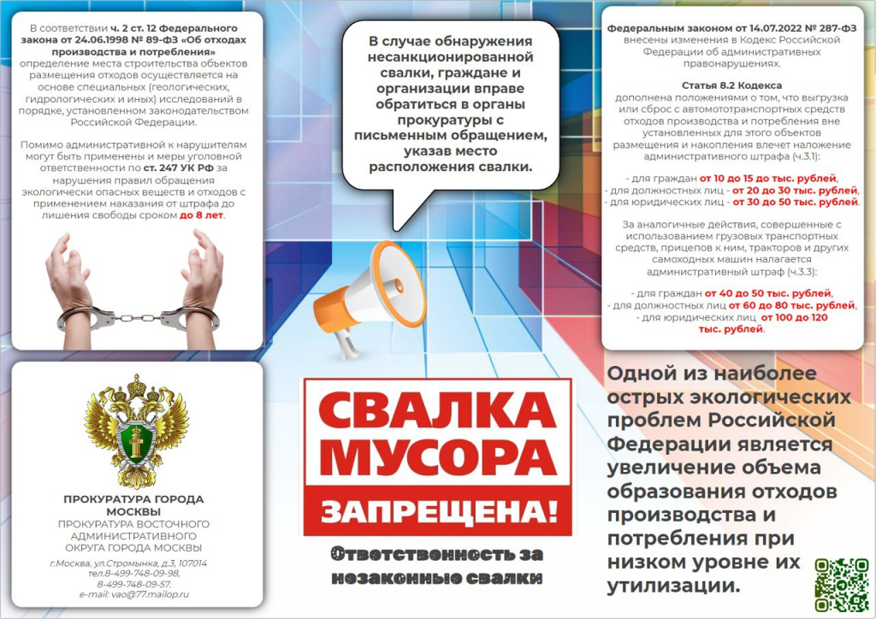
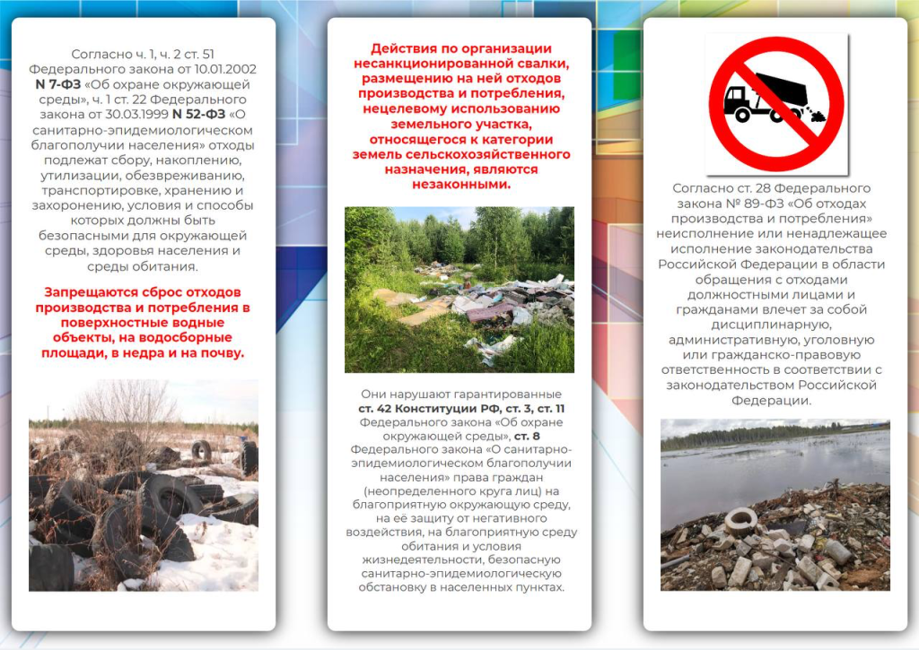

Адрес страницы: http://gbunovogireevo.mos.ru/presscenter/news/detail/12663042.html
ГБУ «Жилищник района Новогиреево»

